Задачи
- Отработать схему учета и оформления процесса аренды оборудования (кулеров)
- Отработать схему учета и оформления оборотной тары для клиента.
- Перенос необходимой информации.

  - Учет кулеров должен вестись на клиента ,а именной на адрес клиента, так как у одного клиента может быть несколько адресов.
  - При оформление аренда кулера необходимо вводить следующую информацию
-Наименование клиента, адрес, наименование оборудования ,серийный номер, стоимость аренда за отчетный период (например в месяц), и количество месяцев в аренду,
Или по типу:
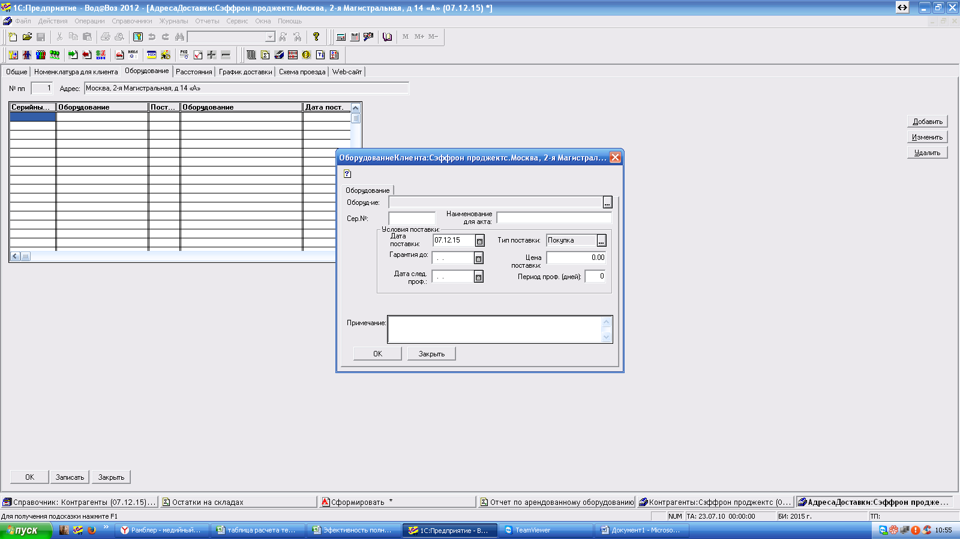
1.3 Установить механизм отслеживания очередной оплаты для киента. Что бы наши операторы видели когда у клиента следующий платеж.
Документы, которые должны выводиться для аренда кулера.
-Договор аренды, акт приема передач,
Отчеты: по аренда
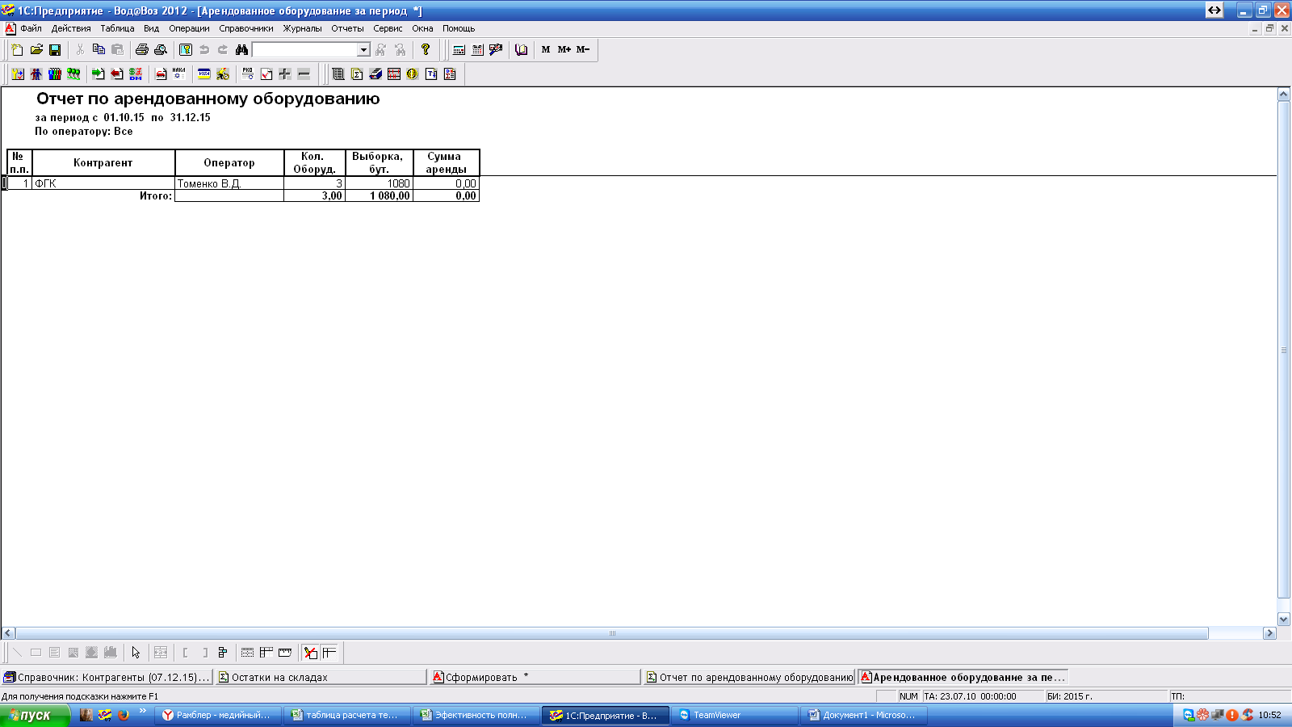
Строки в отчеты должны быть активны .что бы можно было посмотреть какое оборудование в аренде конкретно.
2. Оборотная тара.
Нужно, что бы оператор не мог продать номенклатуру ВОДА19 литров без привязки ее к оборотной таре «Бутыль 19 литров»
Отработать механизм отгрузки воды 19 литро,в в разрезе оборотной тары, по нескольким схемам:
- Клиент может оплатить залог за бутылку. В этом случае мы ему должны всегда сумму залога. Это должно где то отражаться.
- Клиент может предоставить свою тару .
- Клиент может работать без залога. (Т.Е. мы ему по договору даем пользоваться нашей тарой но с условием что если он(клиент) испортит тару или утеряет он нам становиться должен.)
Вот кАк у меня в 1с7
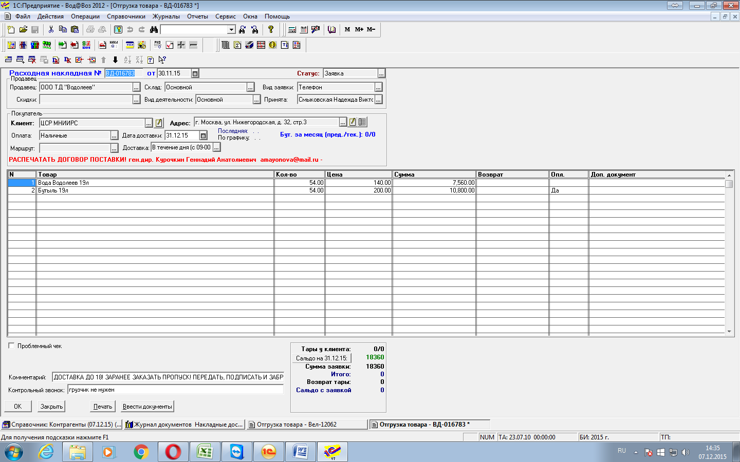
Тут получается следующее киент взял 54 бутылки и заплатил залог 200 р за бут. В колонке в колонке оплата стоит «ДА»

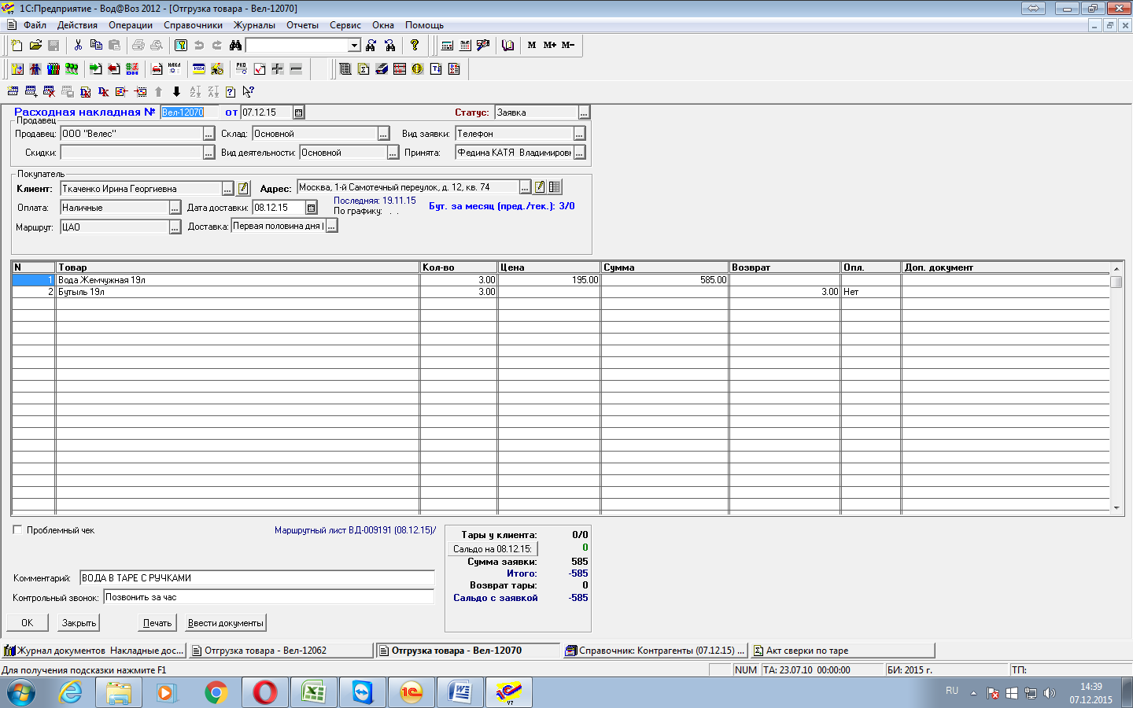
Тут видно что клиент ТКАЧЕНКО купила 3 бутылки .к возврату нужно у нее принять 3 бутылки(т.е она должна отдать3 бутылки) в графе оплаты(опл) стоит «Нет»
Акт сверки по таре на клиента ТКАЧЕНКО выглядит так:
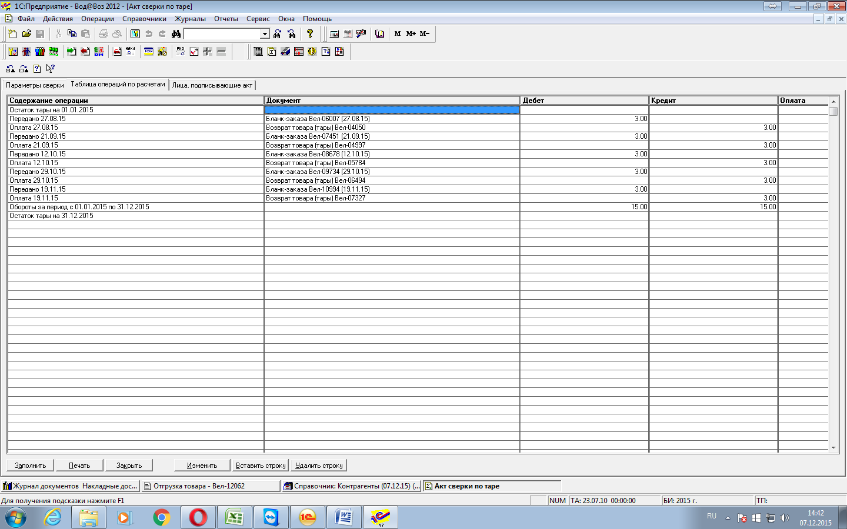

P.S. все формы и механизмы ввода данных типов работ по таре должны быть максимально простыми и понятными для операторов.
Перенос баз.
У нас есть базы на 1с 8 бухгалтерия. И на 1с 7.7
Есть несколько рабочих фирм :
Переносим в следующем порядке
С 1С8 бухгалтерия
Базу контрагентов
С 1с7 .7
Базу поставщиков.

